KAUNO TECHNOLOGIJOS UNIVERSITETAS

INFORMATIKOS FAKULTETAS

Žaidimų ir interaktyviųjų programėlių kūrimas (T120B166)

1 Laboratorinių darbo ataskaita

Atliko:

IFF-5/1 gr. studentas

Deividas Šeimys

2018 m. kovo 19 d.

Priėmė:

Prof. Rytis Maskeliūnas

KAUNAS 2018

TURINYS

1. Užduotis 3

2. Implementacija 3

3. Ekranvaizdžiai 4

4. Šaltiniai 9

# Užduotis

1. Sukurti žemėlapį bent 10x10 plokštumoje.
2. Savo pasirinkta tema įdėti bent 50 aplinkos elementų.
3. Papildyti apšvietimo šaltiniais (bent 10 vnt. skirtingais nustatymais)
4. Papildyti žemėlapį garsu ( bent 10 vnt. skirtingų grasų ir bent 5 vnt. foninės muzikos, skirtingose vietose).
5. Panaudoti ne mažiau 20 skirtingų material‘ų.

# Implementacija

Kadangi žaidimas 2D, žemėlapį gan greitai pavyko nupiešti su tilemap‘u naudojant internete rasta spritesheet‘ą. Aplinkos elementus irgi radau internete naudodamas sprites ir ant jų uždėdamas material‘sus tam, kad veiktų apšvietimas. Kai kuriuos aplinkos objektus naudojau kaip šviesos šaltinius. Kadangi pas mane garsai bus tokie kaip game over, nepakankamai resursų ir t.t., o muzika bus meniu arba pagal gyvybių/bangos numerį tai laikinai tik įdėjau į sceną ir/arba padariau buttons menu placeholder vietoje, kad patikrint ar jie veikia. Taip pat žemėlapis praplėstas laboratoriniui darbui apsiginti (bus tik ¼ dydžio to kas yra dabar pav1).

# Ekranvaizdžiai

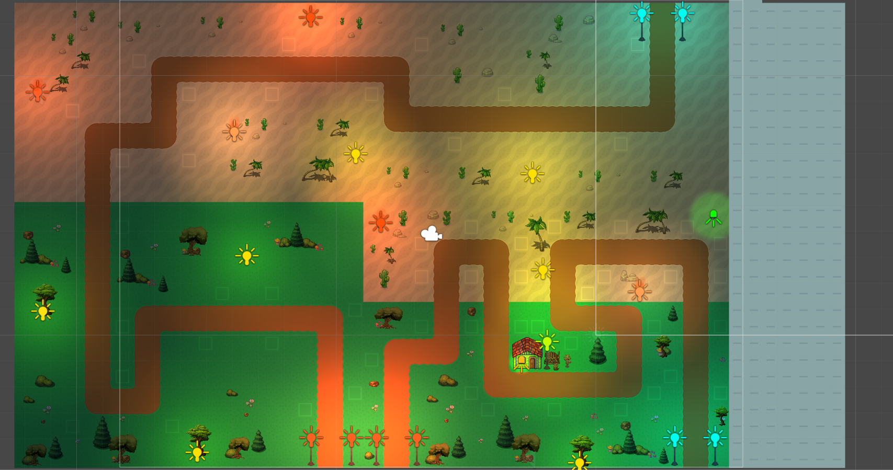

Paveiksliukas 1. Žemėlapio ir 50 elementų dalį įrodantis paveiksliukas .

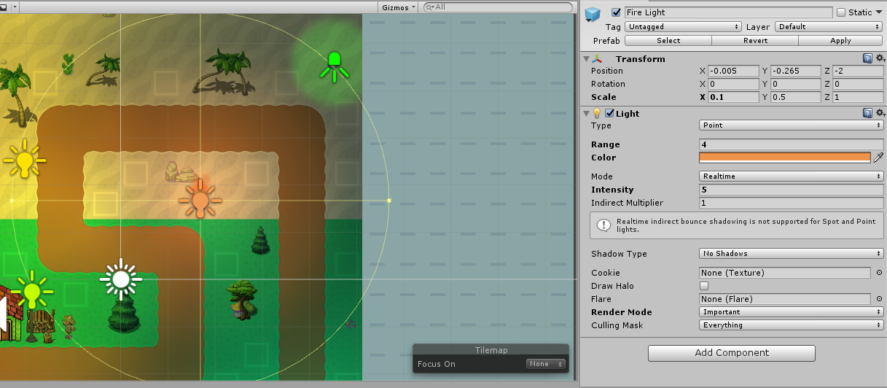

Paveiksliukas 2. Apšvietimas 1 degantis laužas.

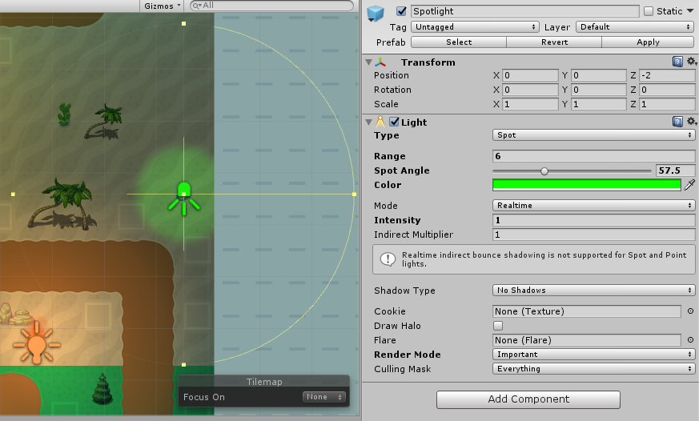

Paveiksliukas 3. Apšvietimas 2 žalia kaukolė.

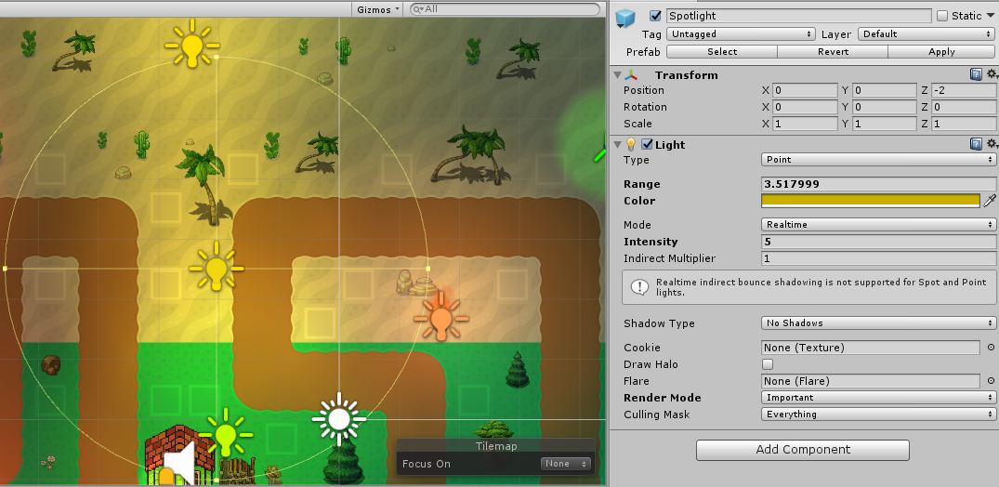

Paveiksliukas 4. Apšvietimas 3 tamsiai geltonai šviečianti kaukolė.

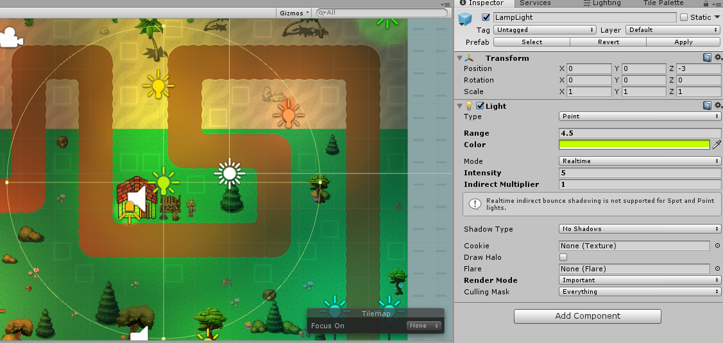

Paveiksliukas 5. Apšvietimas 4 žalia lempa prie namo.

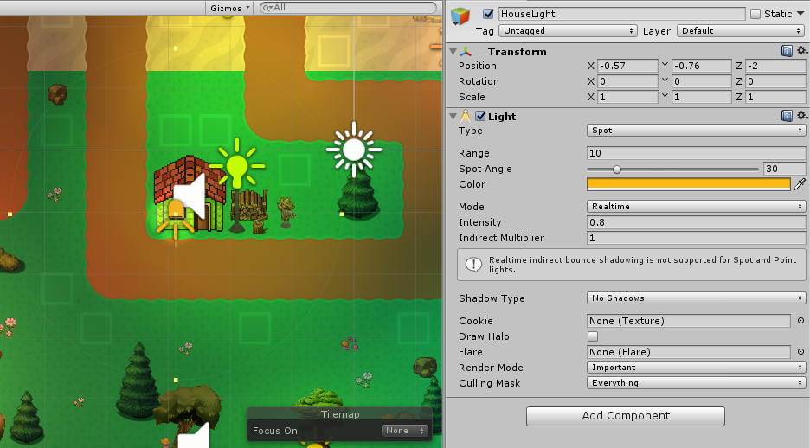

Paveiksliukas 6. Apšvietimas 5 šviesa pro namo langa.

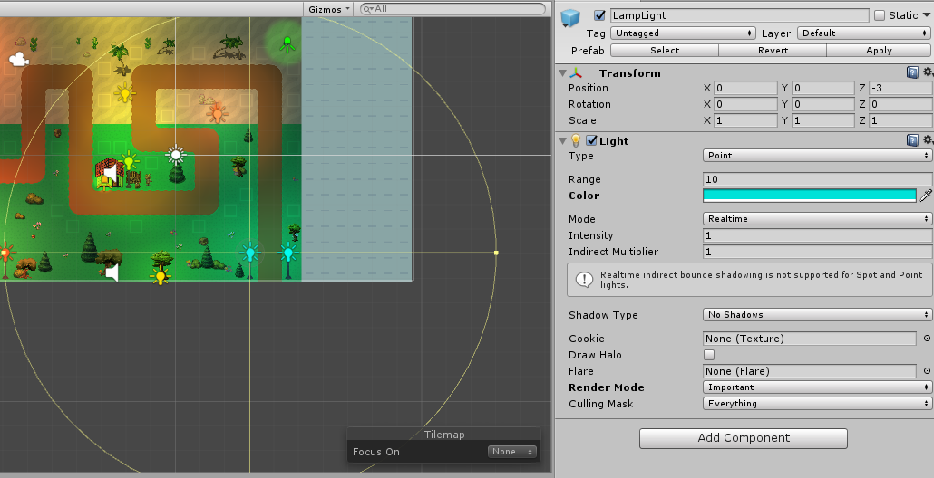

Paveiksliukas 7. Apšvietimas 6 išėjimo šviesos (išviso 4 vienodos).

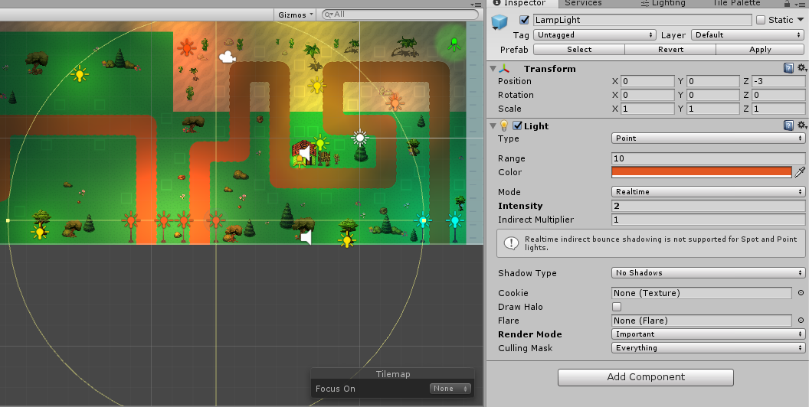

Paveiksliukas 8. Apšvietimas 7 įėjimo šviesos (išviso 4 vienodos).

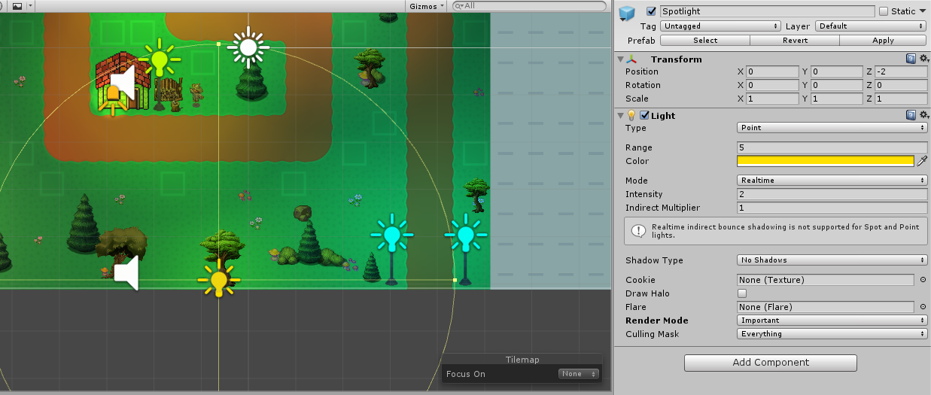

Paveiksliukas 9. Apšvietimas 8 šviesiai geltonai šviečianti kaukolė.

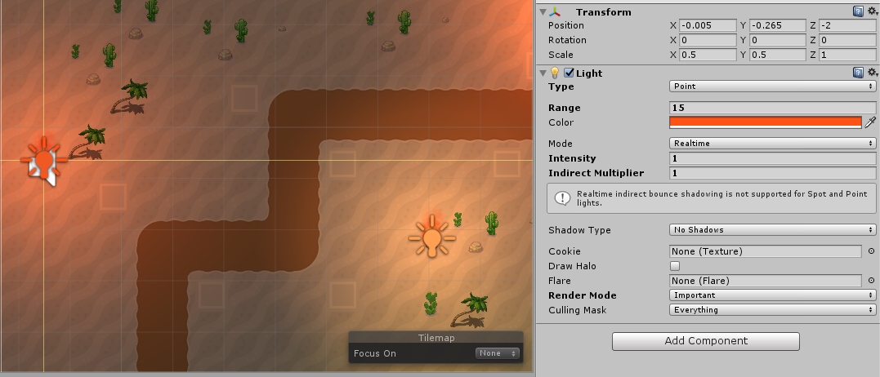

Paveiksliukas 10. Apšvietimas 9 laužas su didesniu „range“.

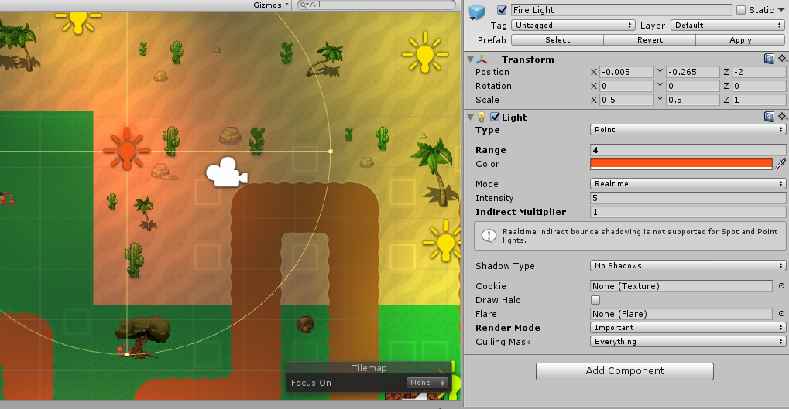

Paveiksliukas 11. Apšvietimas 10 laužas su mažesniu range bet didesniu intensity.

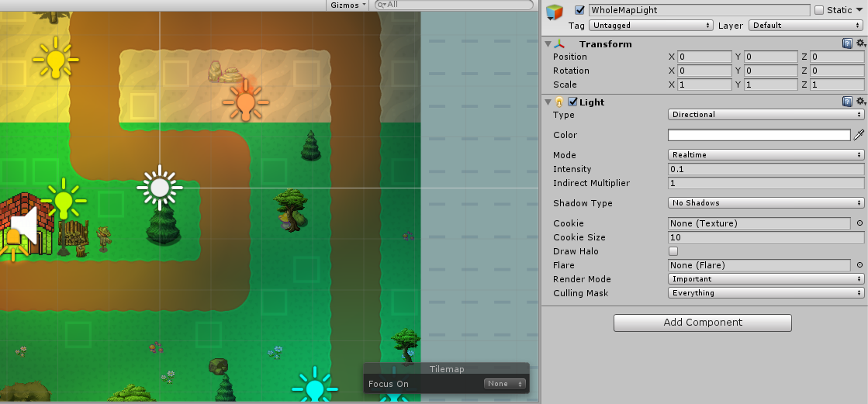

Paveiksliukas 12. Apšvietimas 11 viso map‘o šviesa, kad nebūtų per daug tamsu.

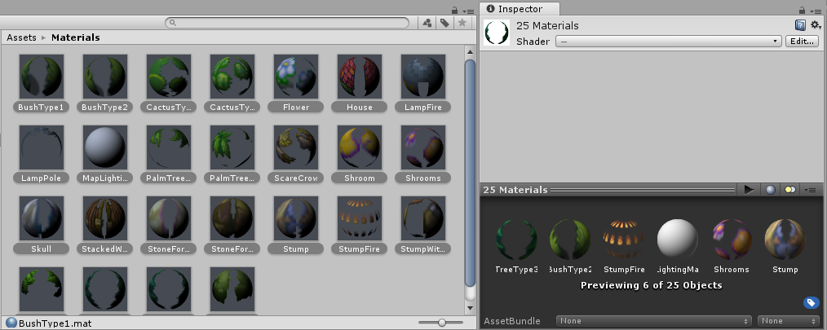

Paveiksliukas 13. Materials dalį įrodantis paveiksliukas.

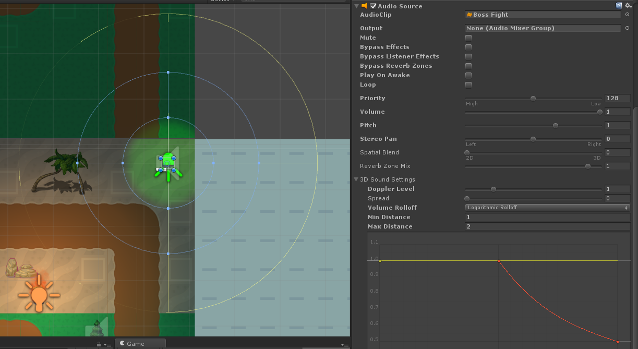

Paveiksliukas 14. Muzika 1

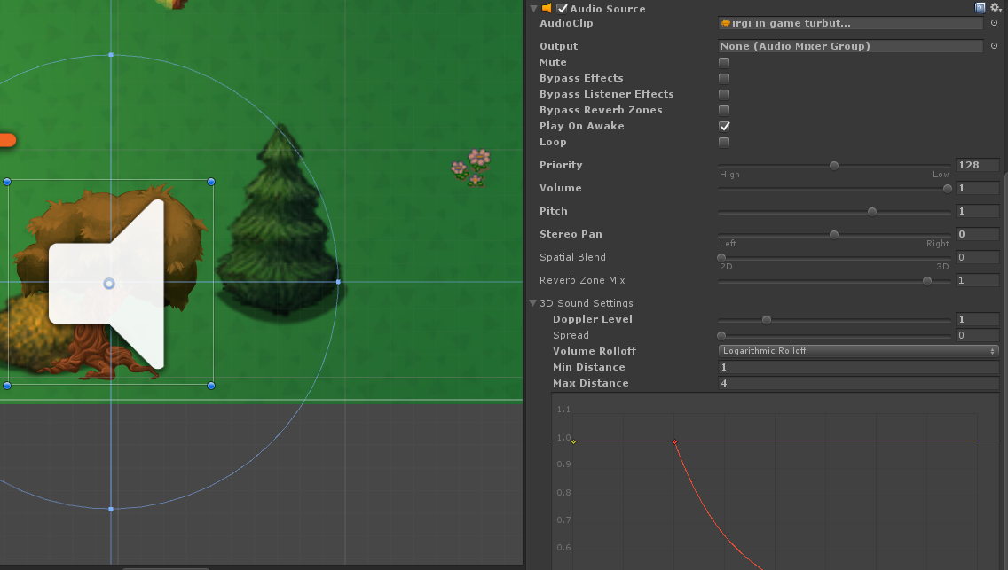.

Paveiksliukas 15. Muzika 2

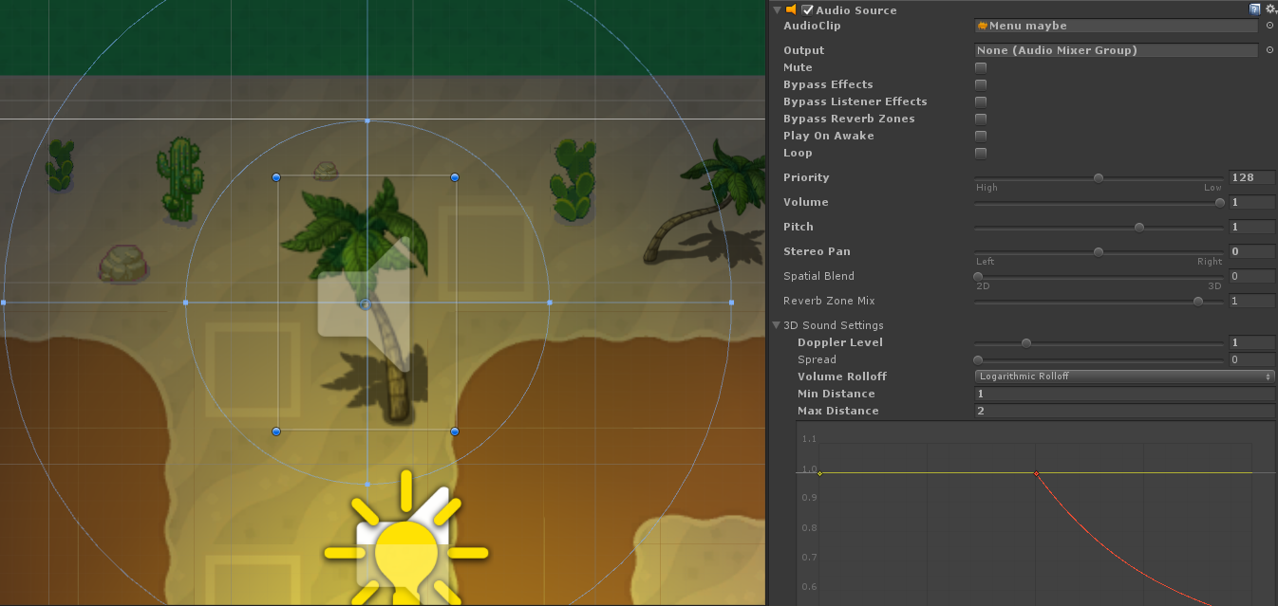.

Paveiksliukas 16. Muzika 3.

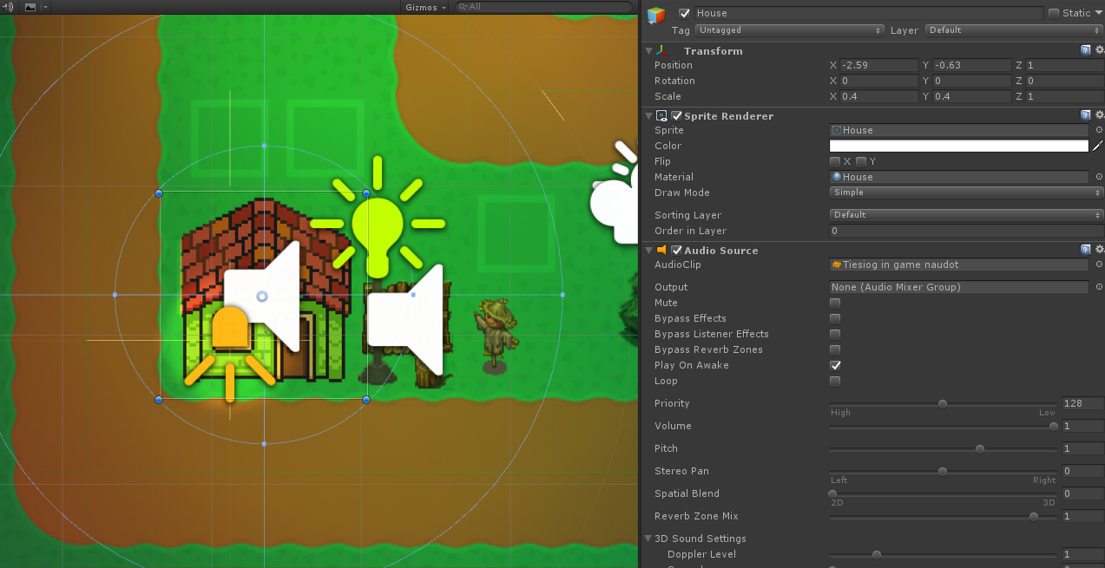

Paveiksliukas 17. Muzika 4.

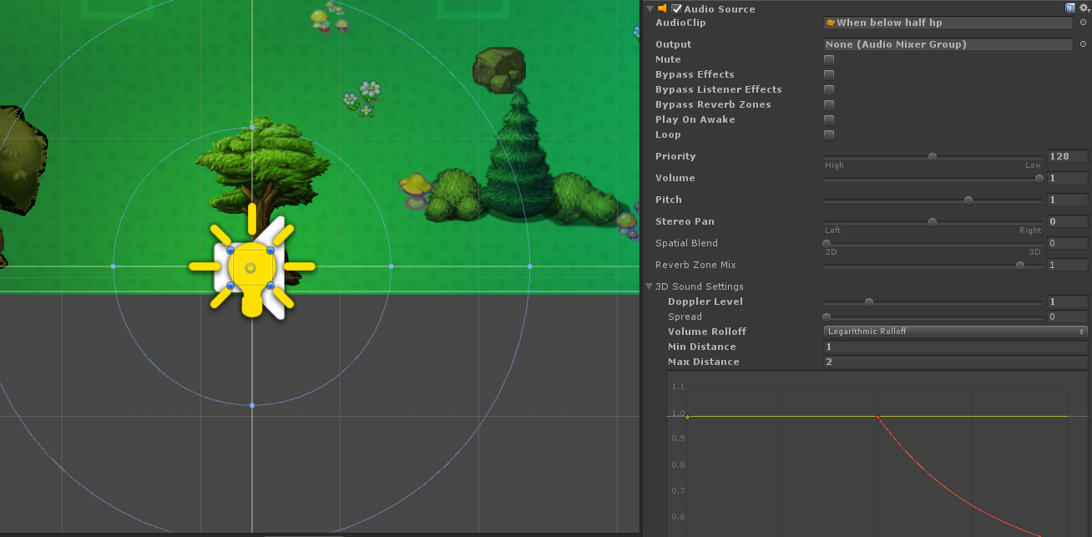

Paveiksliukas 18. Muzika 5.

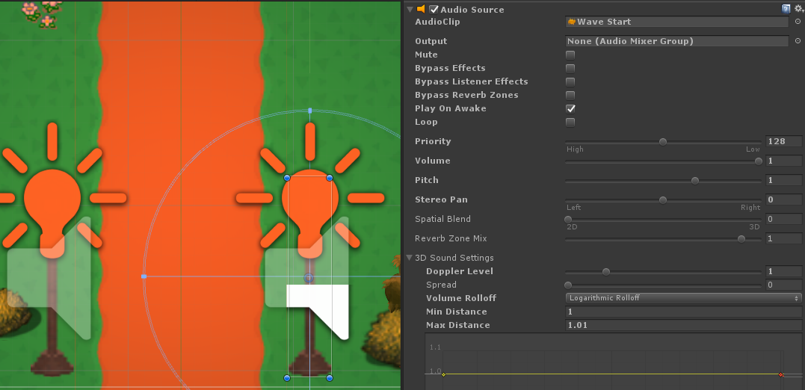

Paveiksliukas 19. Garsas 1 Wave start garsas.

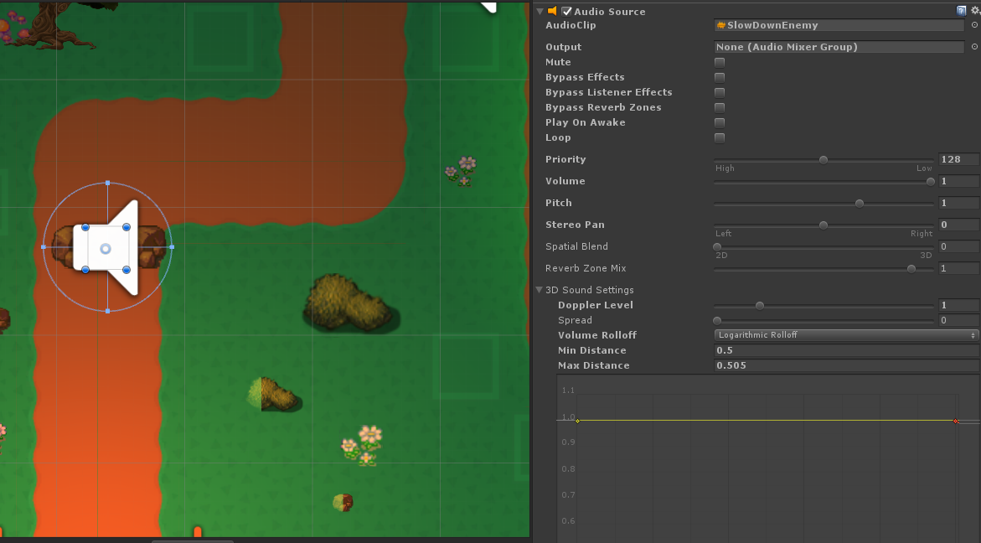

Paveiksliukas 20. Garsas 2 Priešų sulėtinimo garsas.

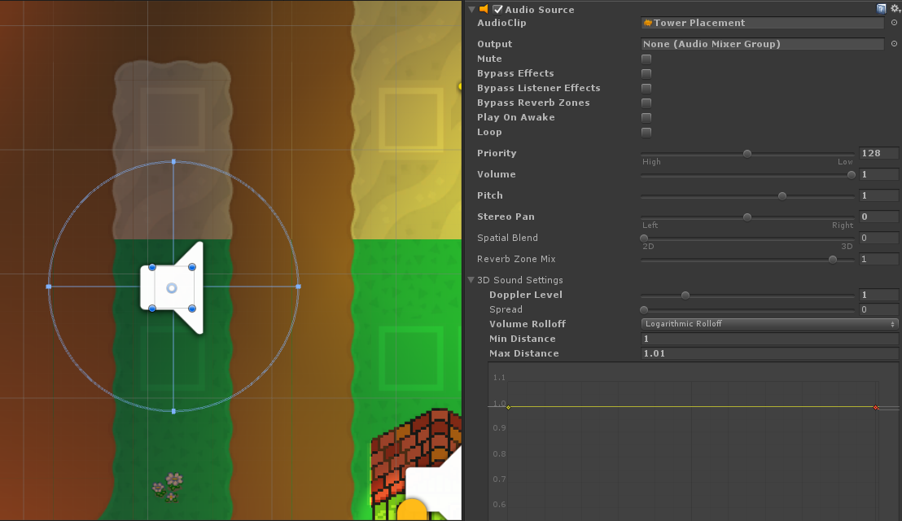

Paveiksliukas 21. Garsas 3 Tower pastatymo garsas.

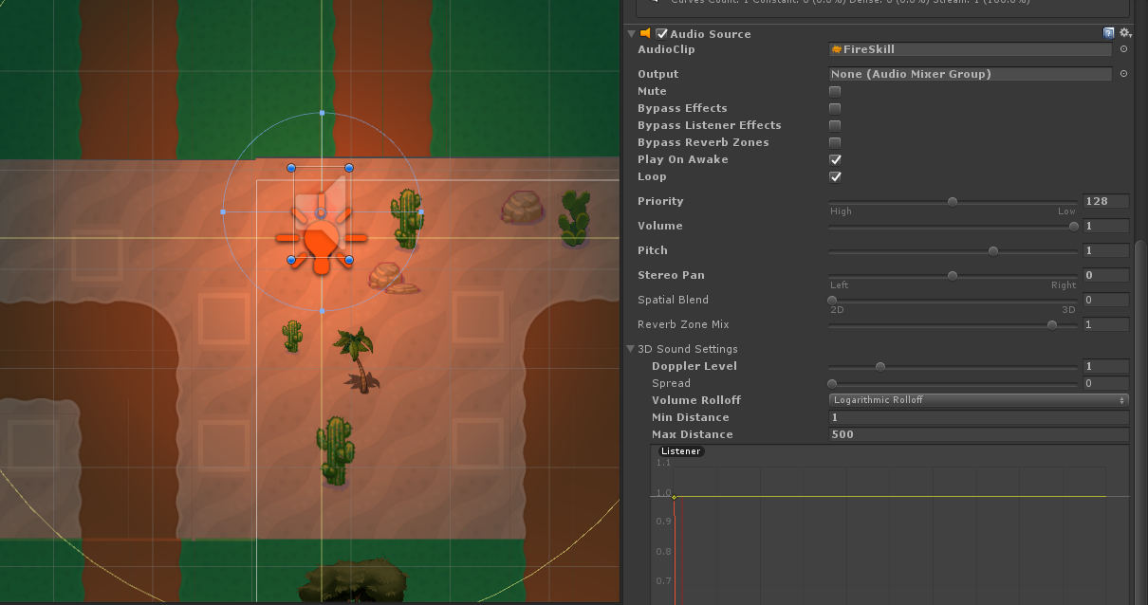

Paveiksliukas 22. Garsas 4 Ugnies garsas.

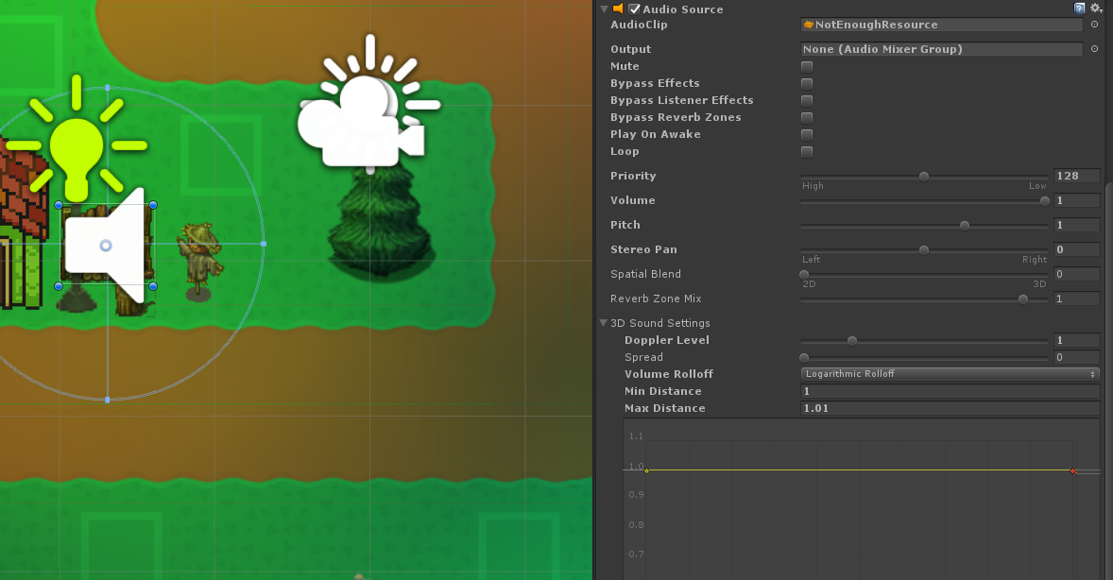

Paveiksliukas 23. Garsas 5 Neužtenka resursų.

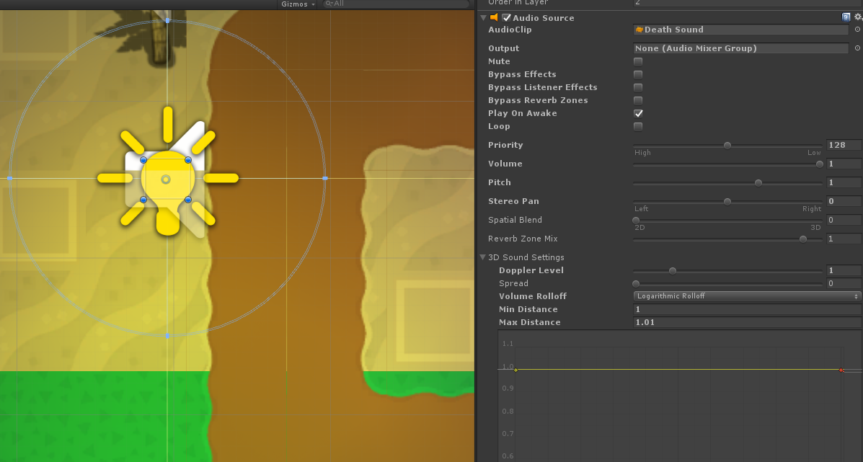

Paveiksliukas 24. Garsas 6 Enemy mirtis

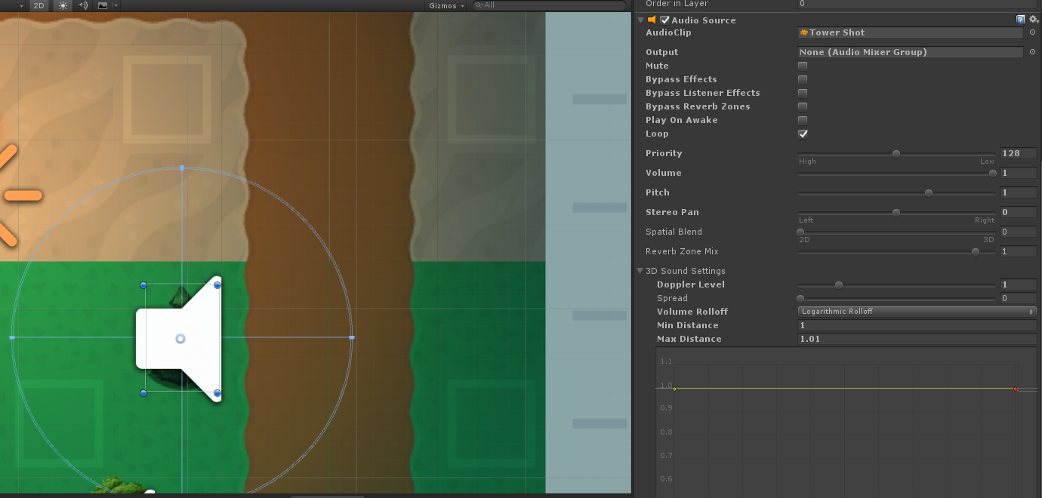

Paveiksliukas 25. Garsas 7 Tower šūvis

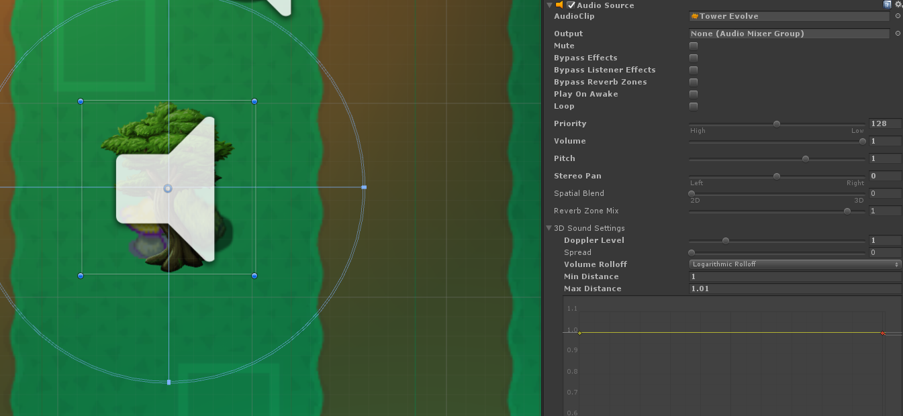

Paveiksliukas 26. Garsas 8 Tower patobulinimas

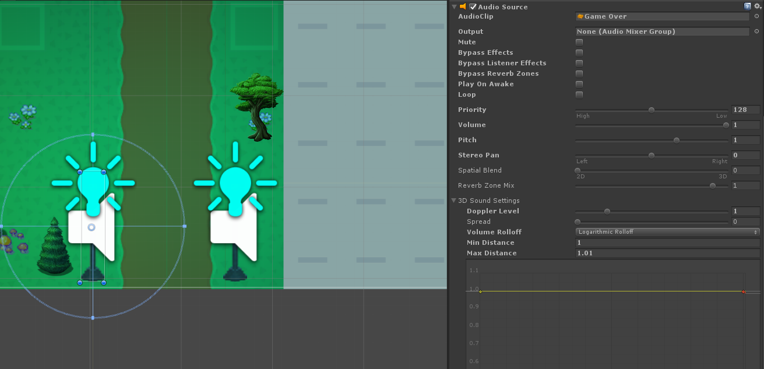

Paveiksliukas 27. Garsas 9 Game Over

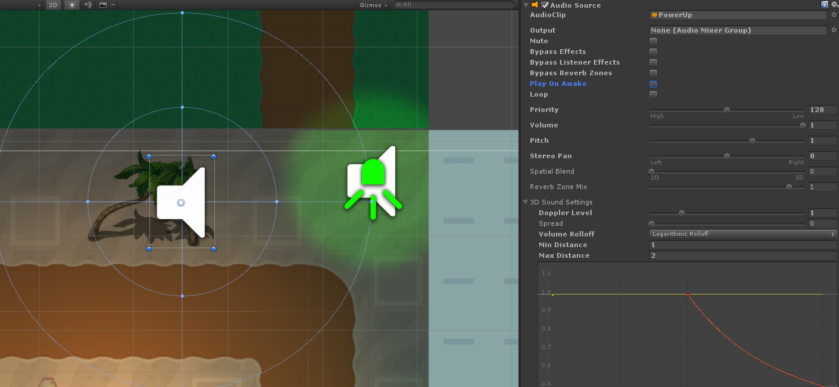

Paveiksliukas 28. Garsas 10 Power Up

# Šaltiniai

**Sprites:**

Environment SprideSheet‘as iš kurio ėmiau kaukoles, kaktusus ir dar kelis kitus sprite: <http://i.imgur.com/qYFvsmq.png>

Tree1: <https://i.pinimg.com/originals/b5/5e/06/b55e068de8ba7038f7455d1606ac7e6e.png>

Trees SprideSheet‘as iš kurio imta dauguma medžių: <https://orig00.deviantart.net/21dd/f/2011/107/d/7/new_tree_set_by_pinkfirefly-d3e8jc6.png>

TreeType4: <https://i.pinimg.com/originals/ed/65/20/ed65200f9100cdd9b09aa39ac573d8b5.png>

Namukas: <https://img.itch.zone/aW1hZ2UvMTMyNzA3LzYwOTIyNS5wbmc=/347x500/rengbO.png>

Žibintai: <https://www.engine001.com/community/resources/lit_lamppost-IKQBNX.gif>

Ugnies SprideSheet‘as: <https://mir-s3-cdn-cf.behance.net/project_modules/disp/38280d30108625.5613dd2706e3b.png>

Tiles/Sprites map‘ui: <https://opengameart.org/content/tower-defense-300-tilessprites>

**Garsai ir muzika:**

Muzika: <http://soundimage.org/fantasywonder/>

<http://soundimage.org/positive-upbeat/>

**iš šitų dviejų visos penkios muzikėlės paimtos**

Sounds: <http://soundimage.org/sfx-combat/>

<http://www.orangefreesounds.com>

<http://soundimage.org/sfx-household/>

<http://soundimage.org/sfx-scifi/>

**iš šitų keturių visi 10 garsų paimta**